1. Распределение количества песчинок в конечных вершинах (из которых не выходит ни одно ребро)

**C elegans**

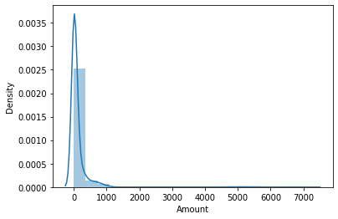

**Drosophila**

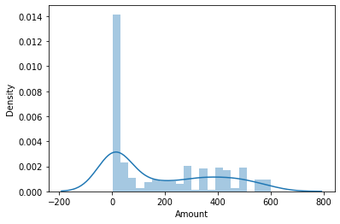

**Вывод:**

Некоторые вершины коннектома червя накапливают несколько тысяч песчинок, в то время как вершины коннектома мухи накапливают менее 800 частичек. Распределения похожи, так как виден яркий максимум близко к нулю и спад на больших значениях.

1. Информационная энтропия и распределение вероятностей заполнения вершин песком по 180 экспериментам обвала песчаных куч. (То есть если вершина заполнилась любым количеством песчинок в каждом эксперименте, то вероятность 1)

**C elegans**

Entropy = 32.86

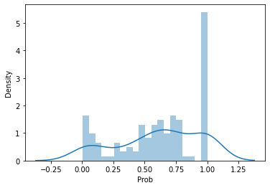

**Drosophila**

Entropy = 27.22

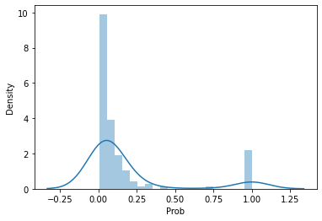

(Для случайного графа энтропия равна 9.09)

**Вывод:**

Диаграммы похожи лишь пиком около единицы (и там и там много вершин, которые заполняются каждый раз). В коннектоме червя меньше вершин, которые очень редко заполняются. То есть заполнение более «определенное», о чем говорит и значение энтропии. Значения энтропии близки, и оба далеки от значения для случайного графа.

1. Визуализированные графы червя и оптической доли коннектома дрозофилы

**C elegans**

(красным цветом выделены вершины, которые заполнены песком)

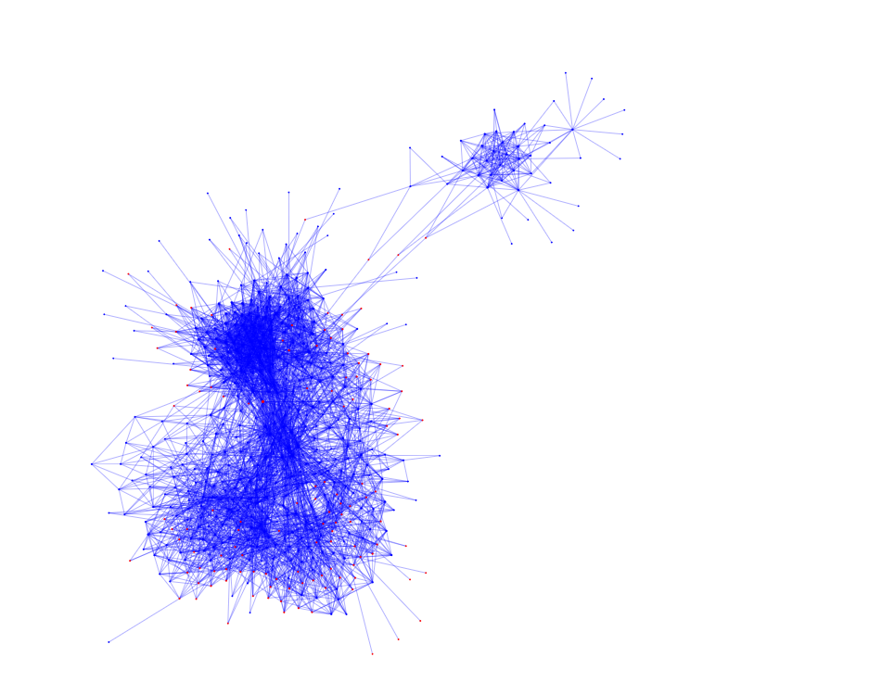

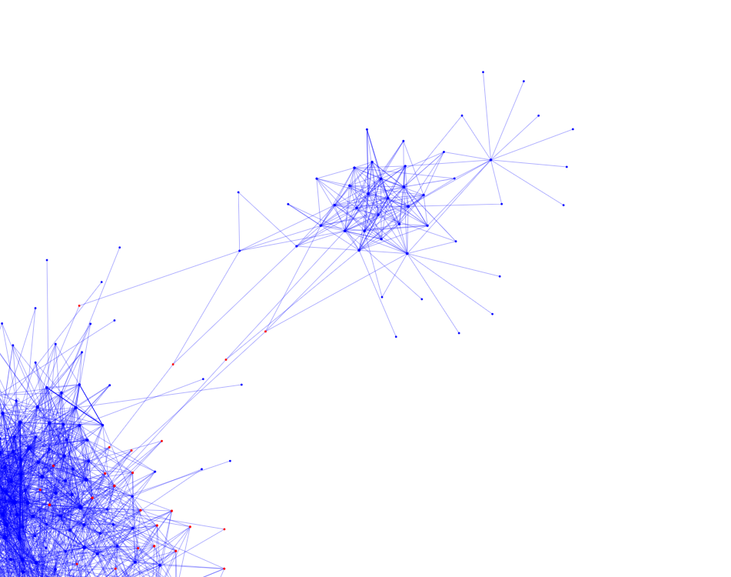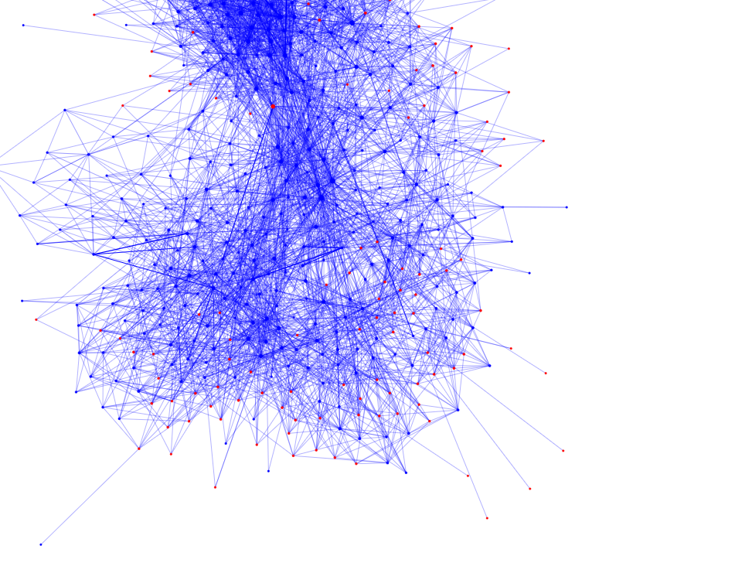

**Drosophila**

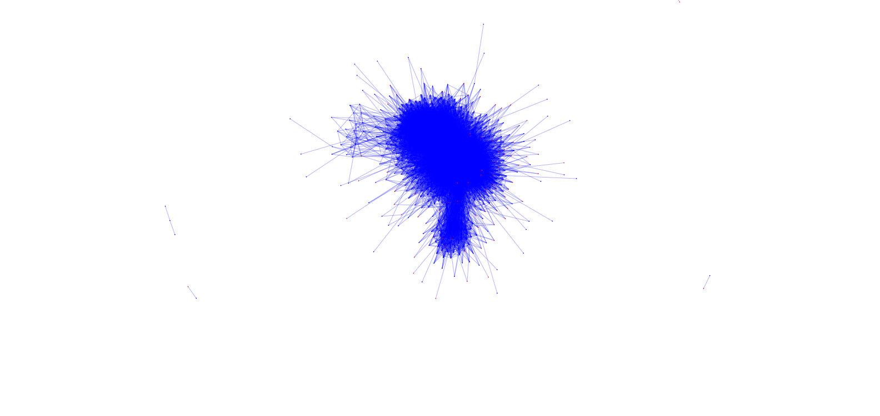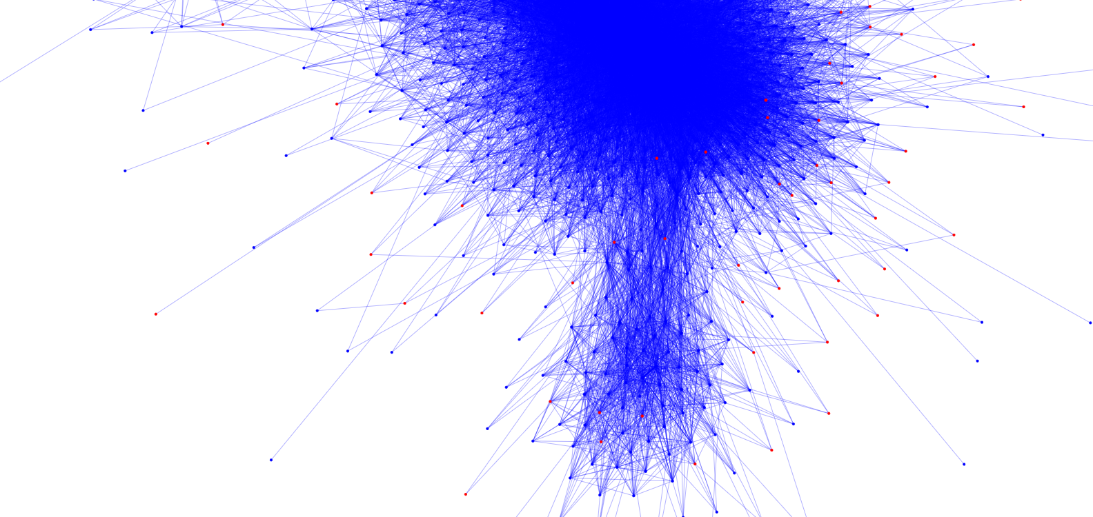

**Вывод:**

Есть ярко выраженные два кластера в обоих случаях, красные (заполненные) вершины находятся неравномерно по всему графу, как в случае со случайным графом.

1. Кластеризация коннектома червя

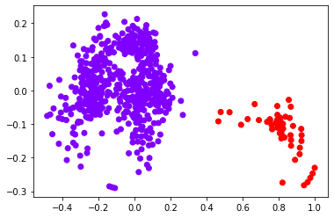

Видим два ярко выраженных кластера.